BCH ĐOÀN HUYỆN CỦ CHI

HỘI ĐỒNG ĐỘI
***
Số: 01-TM/HĐĐ
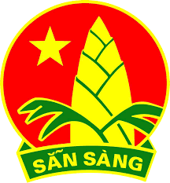

TM. HỘI ĐỒNG ĐỘI HUYỆN CỦ CHI
CHỦ TỊCH
(Đã ký)
Huỳnh Vĩnh Lộc

----- Tháng 09/2018 -----
HỘI ĐỒNG ĐỘI HUYỆN CỦ CHI

Trân trọng kính mời:

Phụ trách Đội 63 trường

Đến dự: Hội nghị giao ban Công tác Đội và phong trào thiếu nhi huyện Củ Chi tháng 9/2018, năm học 2018 - 2019
Thời gian: 13h30 ngày 06/9/2018 (Thứ năm).

Địa điểm: Trường THCS Nhuận Đức.

Địa chỉ: Ấp Ngã Tư, xã Nhuận Đức, huyện Củ Chi.

Trân trọng.

